

மாபெரும் தமிழ்க் கனவு-18-08-2023

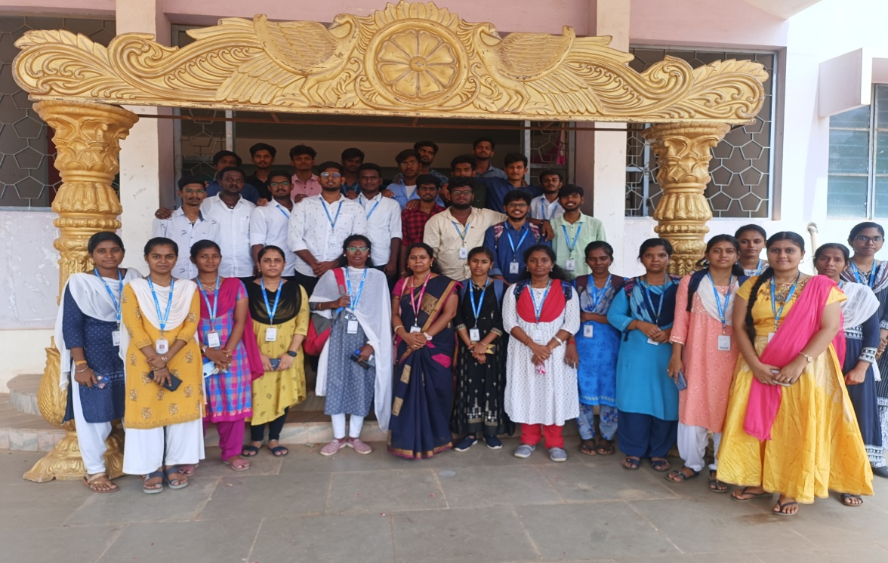தமிழ் மொழியின் புகழை உலகெங்கும் பறைசாற்றும் விதமாக, தமிழ் நாடு அரசால், 18-08-2023 அன்று மாபெரும் தமிழ்க் கனவு நிகழ்ச்சியானது நடத்தப்பட்டது. இதில் நமது தமிழ் மன்ற உறுப்பினர்களான 50 மாணாக்கர்கள் மிகுந்த ஆர்வத்துடன் கலந்து கொண்டனர். மேலும், சிறந்த கேள்வி கேட்டமைக்கான கேள்வி நாயகன் விருது மற்றும் தமிழ் பெருமிதம் வாசிப்பு திறன் போட்டியில், சிறந்த வாசிப்பு திறனுக்கான பெருமிதச் செல்வி விருதையும் பெற்று பரிசுகளை வென்றனர்.